## 体测系统预约指南

一、手机：《HEU移动校园》→快捷服务→预约平台

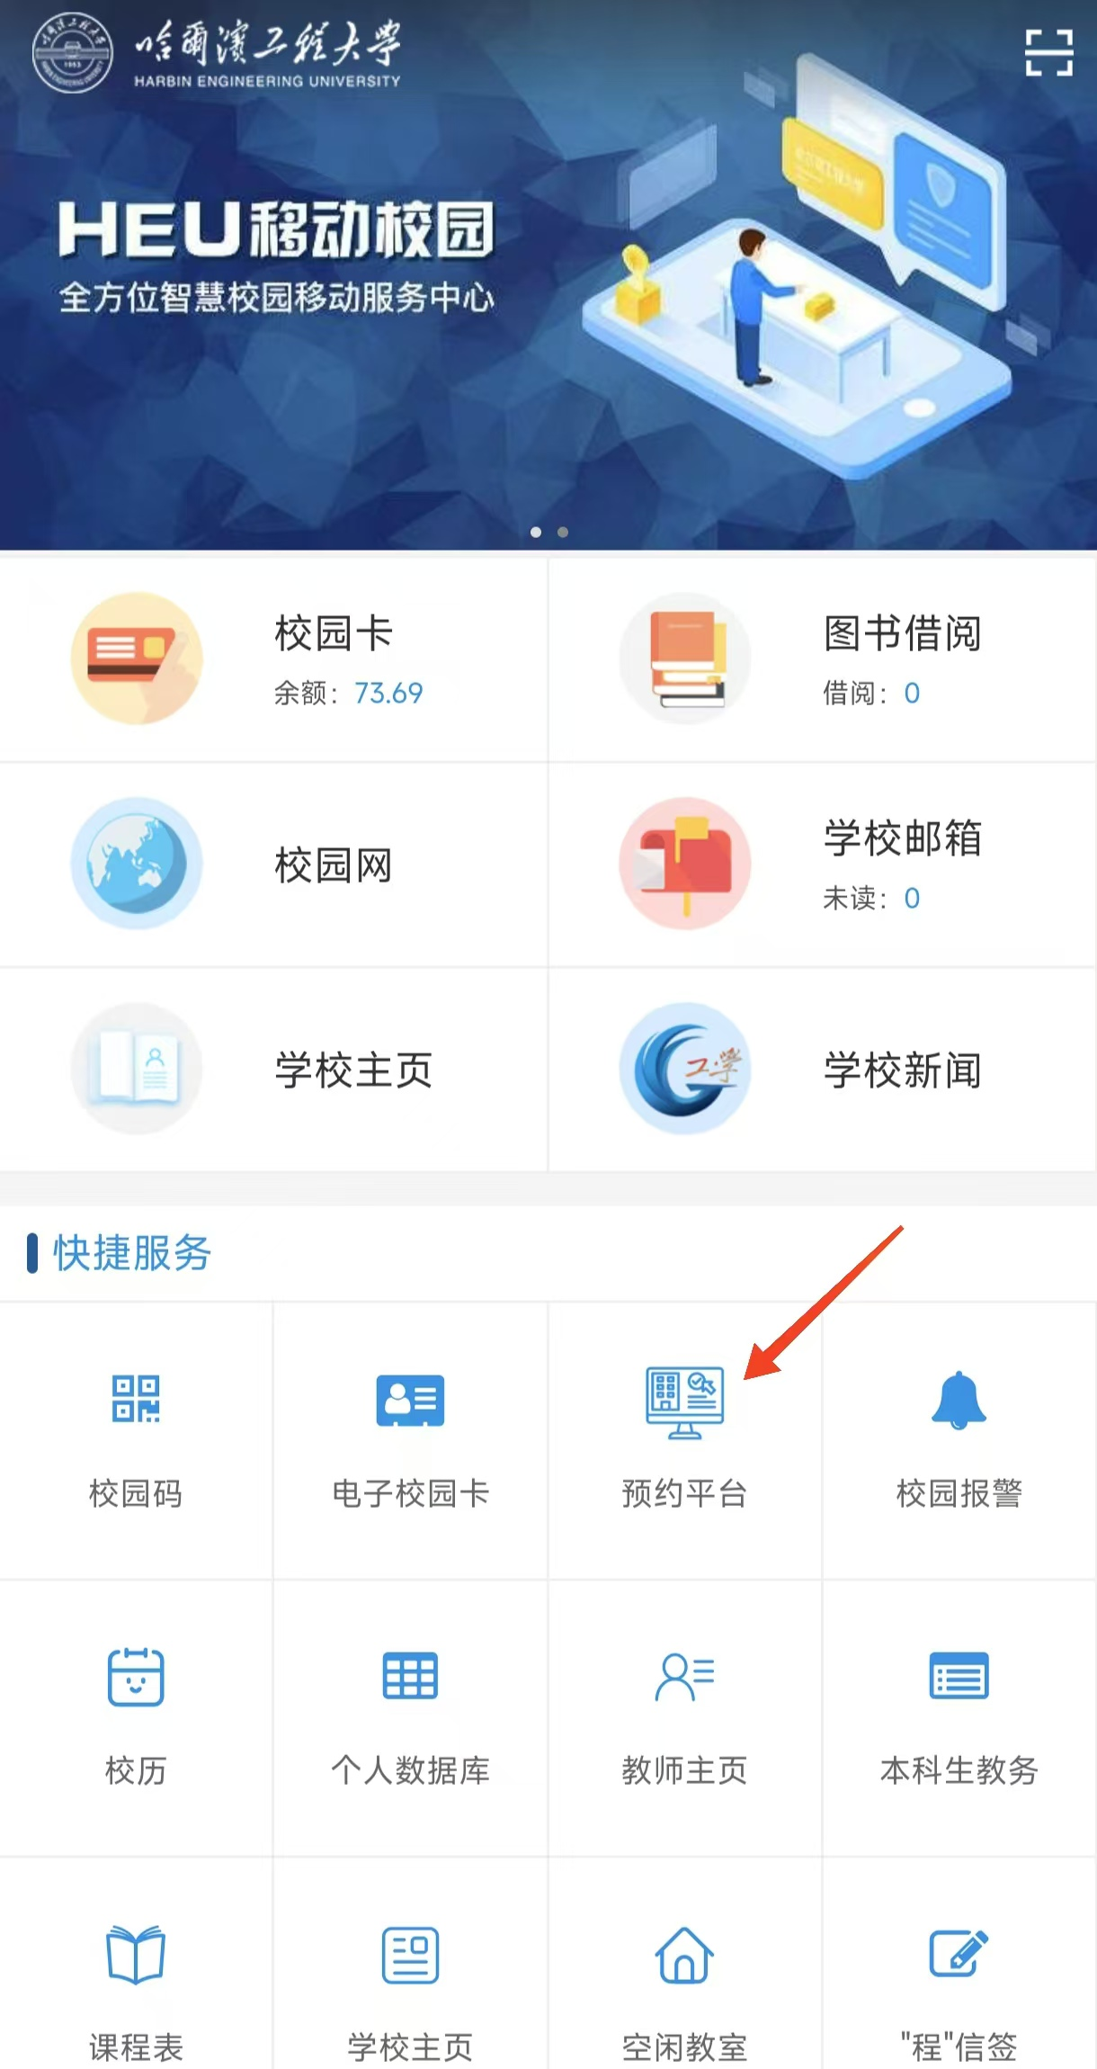

二、PC端：学校主页http://www.hrbeu.edu.cn点击网上预约平台

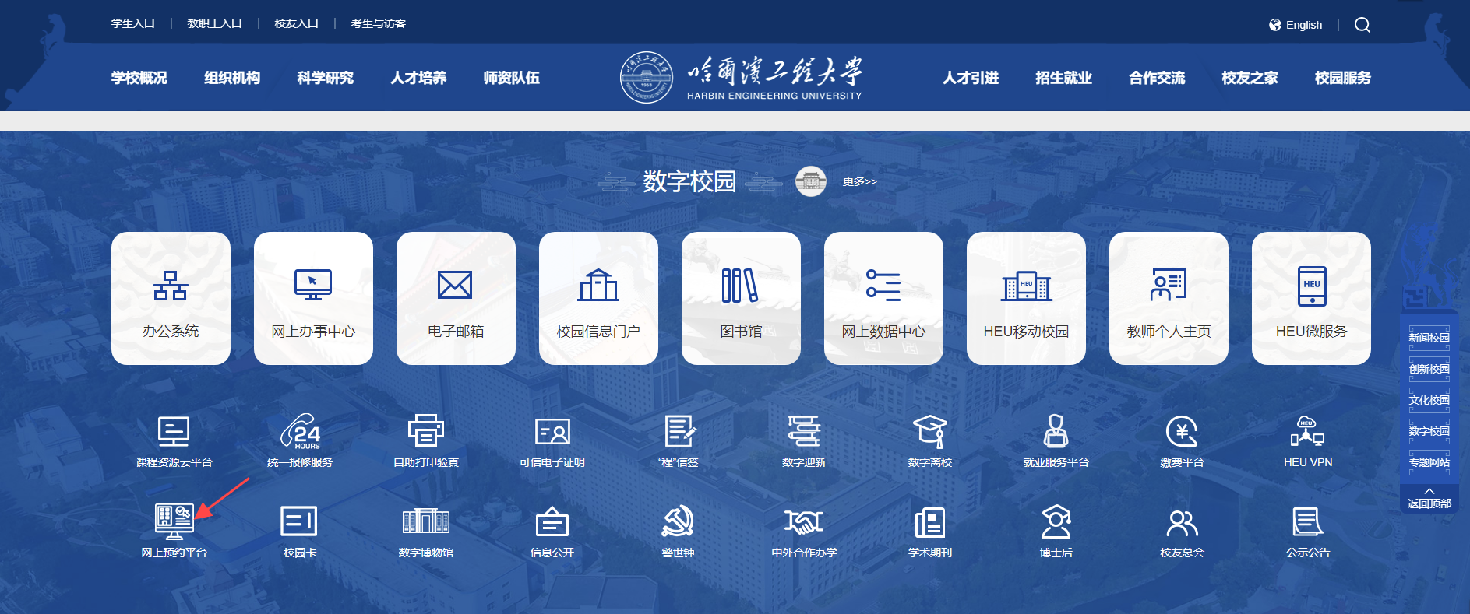

三、体测系统预约

用户可以通过选择日期查看可以以预约的时间（显示绿色为可预约时间），或通过切换模式按钮切换卡片形式，通过日历方式进行选择时间，然后选择场次，系统只能选择一个场次，点击“下一步”，填写手机号码，点击“预约”按钮，系统会提示预约成功。

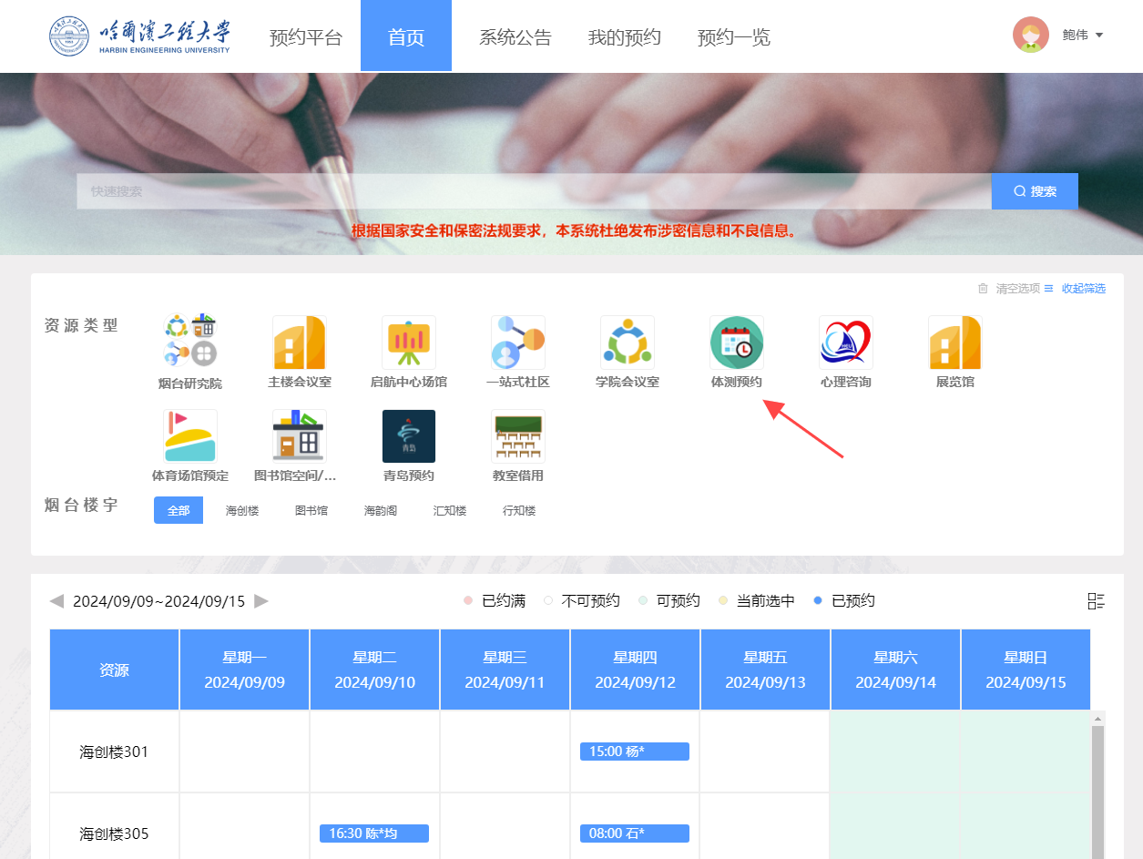

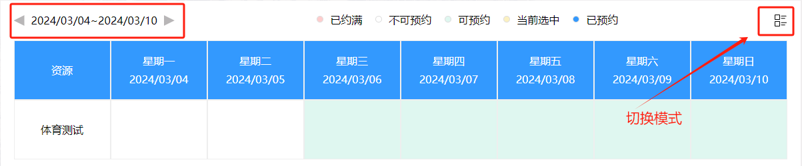

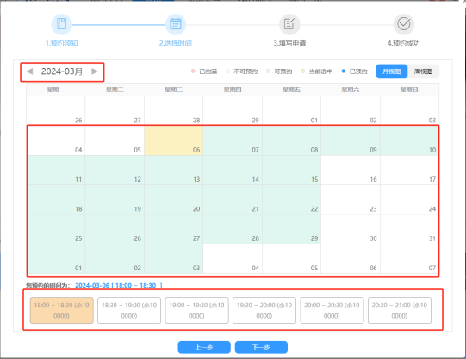

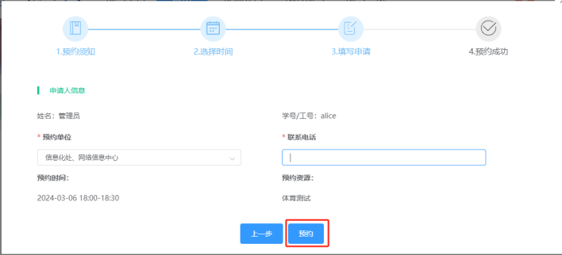

四、点击“我的预约”→预约凭证→扫码签到→参加测试

点击我的预约，可以查看相关预约信息，预约完成请准时参加体育测试，并现场完成签到。如需要调整预约时间，请在“我的预约”中“已预约”中查看，在实际预约开始前30分钟前，可以通过“换个时间”调整预约时间，或通过“取消预约”后，重新预约。

